Pré-requis matériels

De la même façon que l’ordinateur a les bons composants, il nous faut importer les bons composants dans le matériel, c’est à dire programmer l’interface Arduino pour qu’elle comprenne les tentatives de communication de la part de s2a_fm/s2a_fr.

C’est très simple ! Il suffit de lancer le programme Arduino_TechnoNantes et de charger le programme FirmataPlus contenu dans les exemples que nous avons rajoutés :
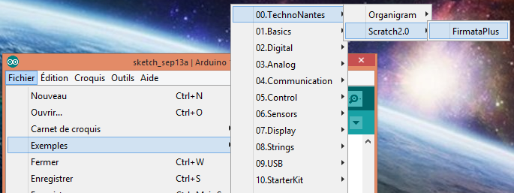
Vous pouvez télécharger l’archive et suivre un mode d’emploi en vous rendant sur cette page :
http://www.pedagogie.ac-nantes.fr/26114705/0/fiche___article/&RH=1160222729156

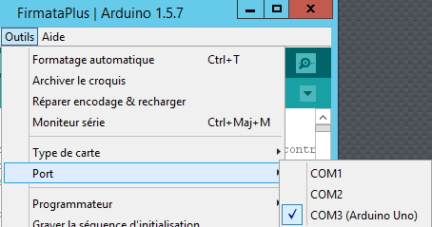
Bien que depuis cette version 1.5.7, l’IDE Arduino semble bien détecter les cartes automatiquement, nous vous recommandons de vérifier le type de carte et le port (voir le Gestionnaire de périphériques) :

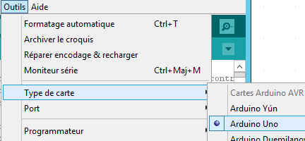

Il ne vous reste plus qu’à téléverser le programme dans la mémoire de l’Arduino :
